5.2.2 Unit Area Report Building Management System
5.2.2.1 Menu Adsminitration hanya dapat diakses oleh seseorang yang telah terdaftar sebagai adsministrator yang dapat mengakses ke menu-menu sebagai berikut :
        - User Management yaitu tombol untuk dapat mengakses data-data user yang menggunakan Web BMS untuk menambahkan dan merubah data user baru yang dilakukan oleh Adsministrator, lihat gambar 4.

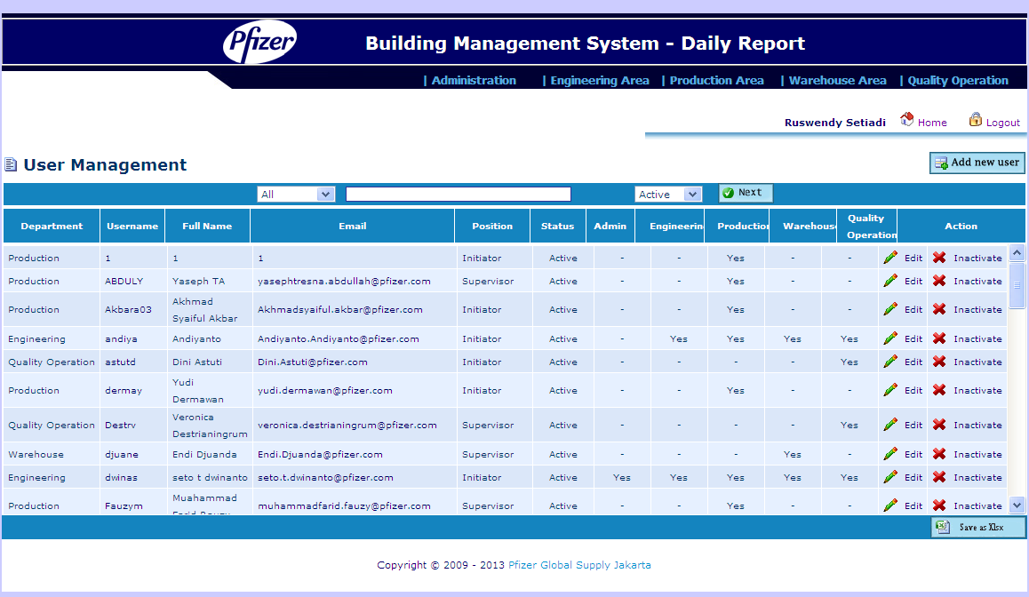

Gambar 4. Display user management

        - EVENT LOG digunakan untuk menampilkan data-data semua user yang telah masuk ke BMS, lihat gambar 5.

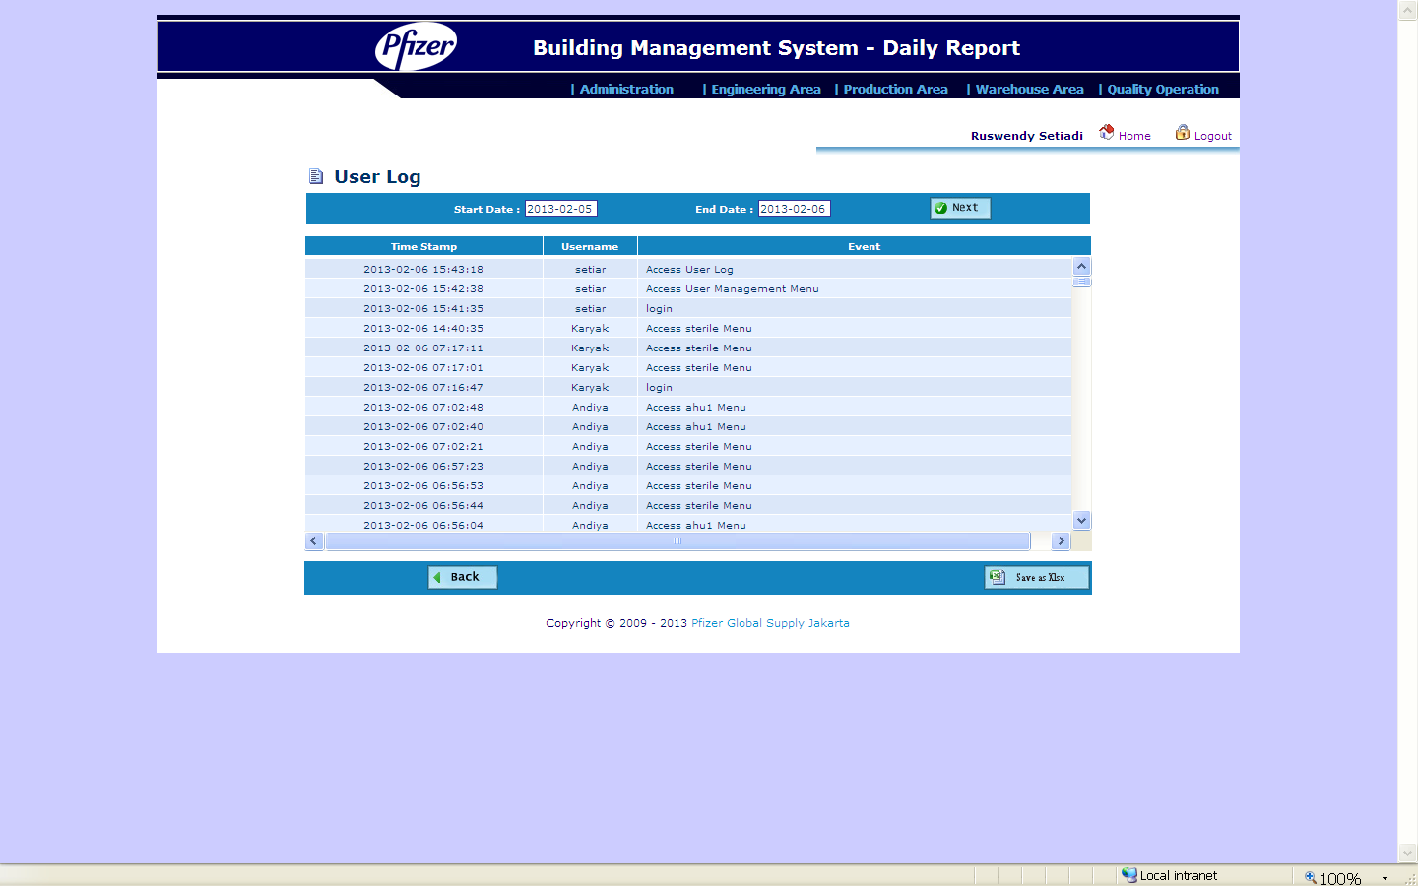

Gambar 5. Display Menu Event Log dari BMS

        - SET CAPTURE TIME yaitu tombol untuk merubah waktu yang diperlukan untuk menarik data dari historian ke BMS, lihat gambar 6.

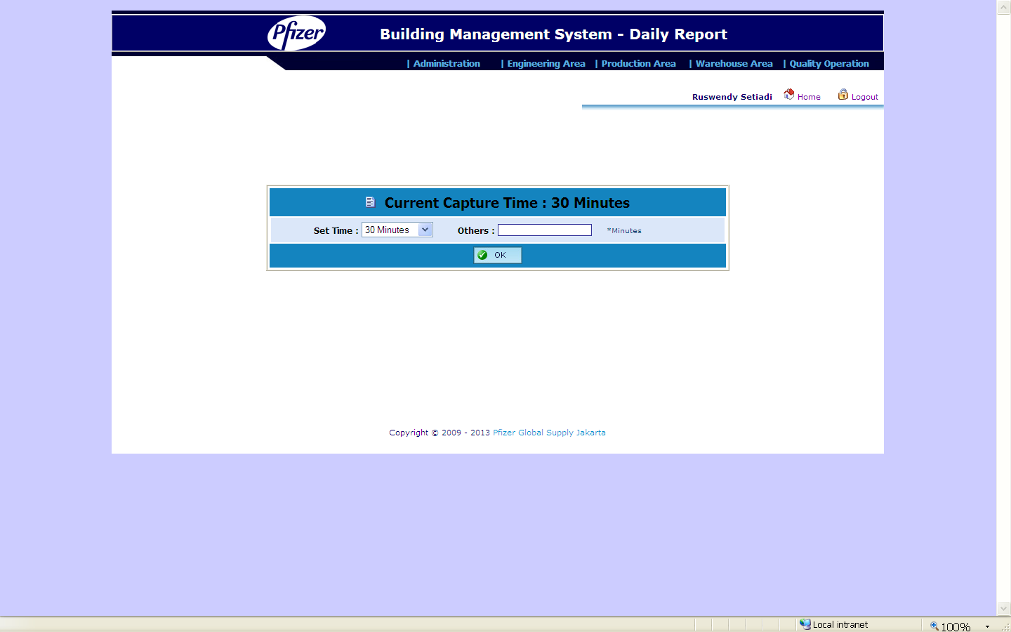

Gambar 6. Display current capture time dari BMS

        - REPORTING yaitu menu untuk mengakses semua report yang telah disubmit oleh masing-masing inisiator untuk semua unit departement.

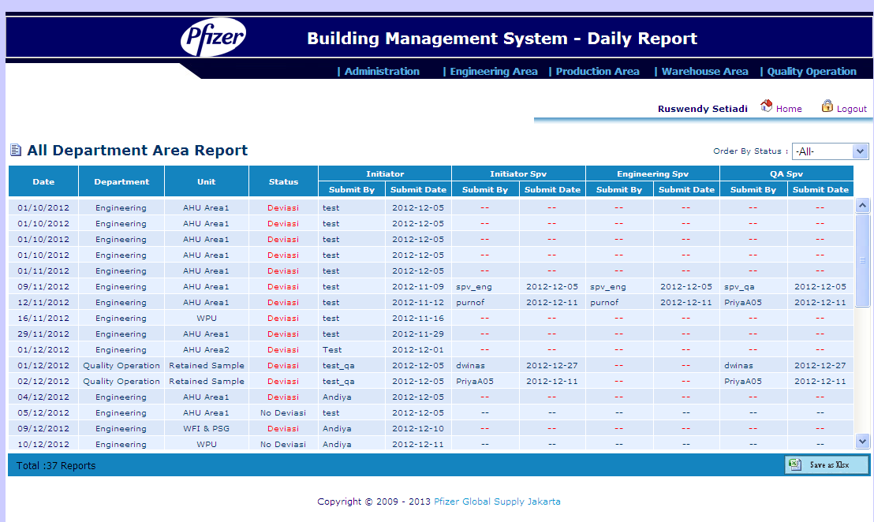

Gambar 7. Area report semua Departement

5.2.2.2 Menu unit Engineering Area hanya dapat dilakukan oleh user yang terdaftar diarea Engineering yaitu :
a. AHU Area 1 meliputi data suhu, kelembaban dan volume udara yang terdapat di AHU system #14B, system #16, system #9.4. Suhu & volume udara yang terdapat di AHU system #14A dan suhu supply AHU system #17.
b. Arahkan kursor dan pilih AHU Area 1, lihat gambar 8.
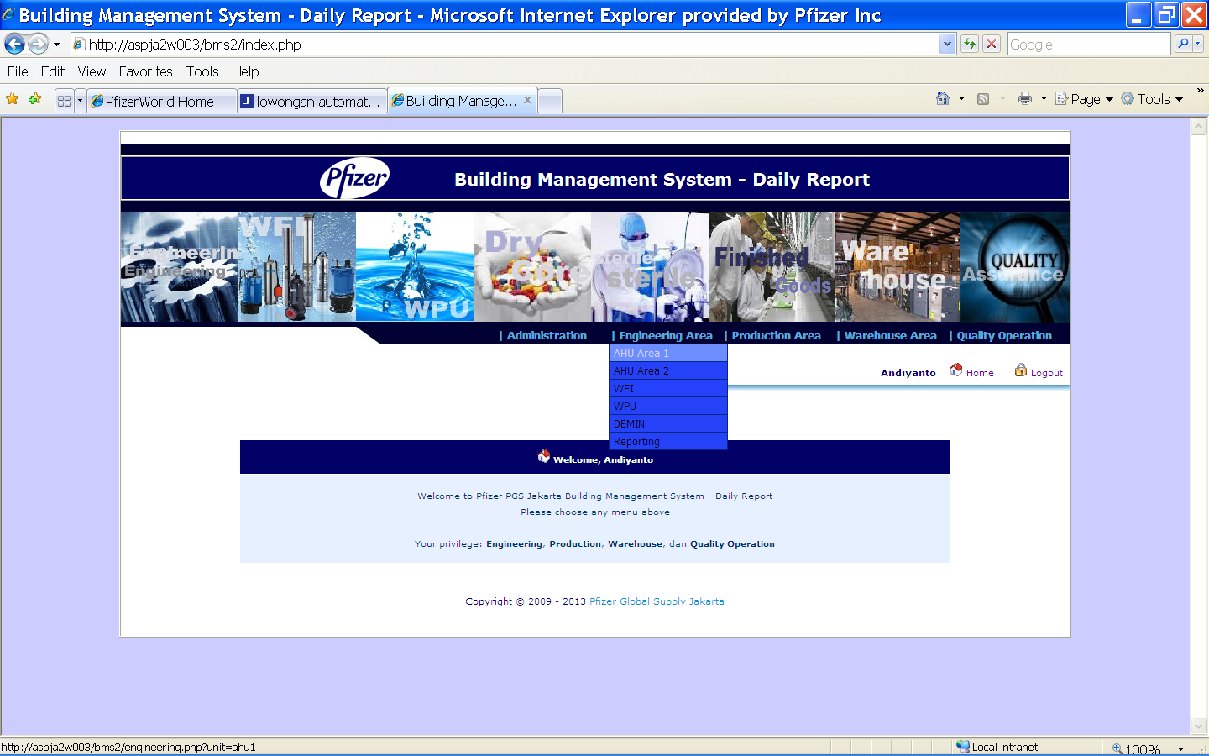

Gambar 8. Tampilan untuk pilihan AHU Area 1

    - Pilih kotak kalender dan klik, kemudian akan ditampilkan pilihan tanggal data yang akan diakses, pilih salah satu tanggal yang akan diakses kemudian pilih next, lihat gambar 9.

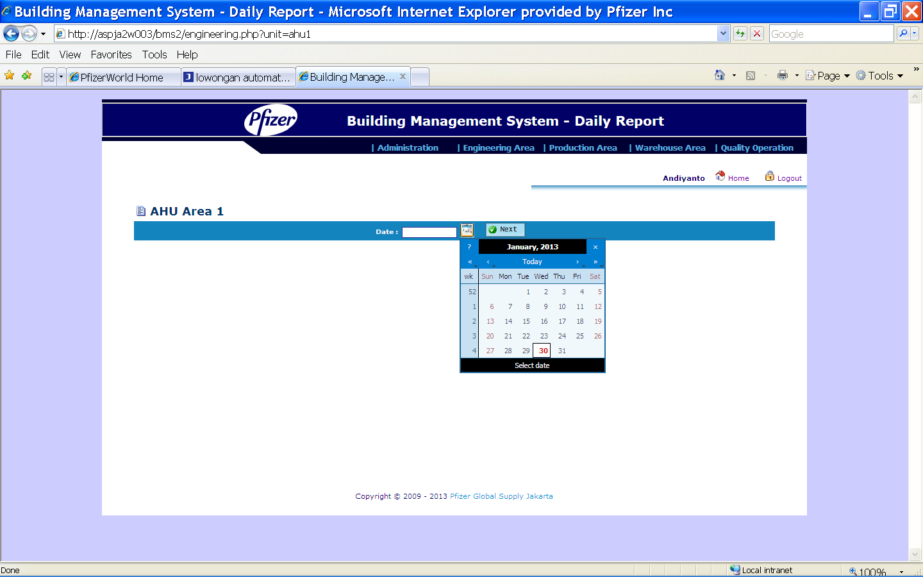
Pilih tanggal

Gambar 9. Tampilan kalender pilihan tanggal

    - Tampilan AHU Area 1 yaitu data suhu, kelembaban dan volume udara yang terdapat di AHU system #14B, AHU system 16 dan AHU system 9.4. Data Suhu dan volume udara yang terdapat di AHU system #14A dan Suhu AHU system # 17, lihat gambar 10.

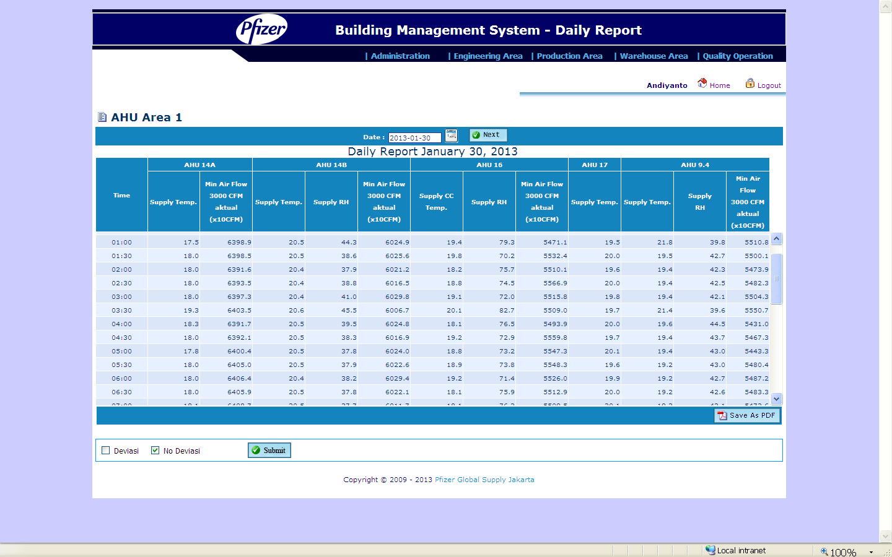

Gambar 10. Tampilan data untuk AHU Area 1

    - Setelah muncul data yang diperlukan periksa data tersebut, jika data berwarna biru dan posisi disebelah kanan maka data tersebut tidak terdapat deviasi atau tidak terdapat penyimpangan pilih “No Deviasi” jika data berwarna merah dan posisi ditengah maka data tersebut terdapat deviasi pilih “Deviasi” dan isi coment dari area, waktu, penyebab dan keterangan dari deviasi tersebut pada kolom yang disediakan yang terdapat pada kiri bawah kemudian pilih submit, lihat gambar 1.
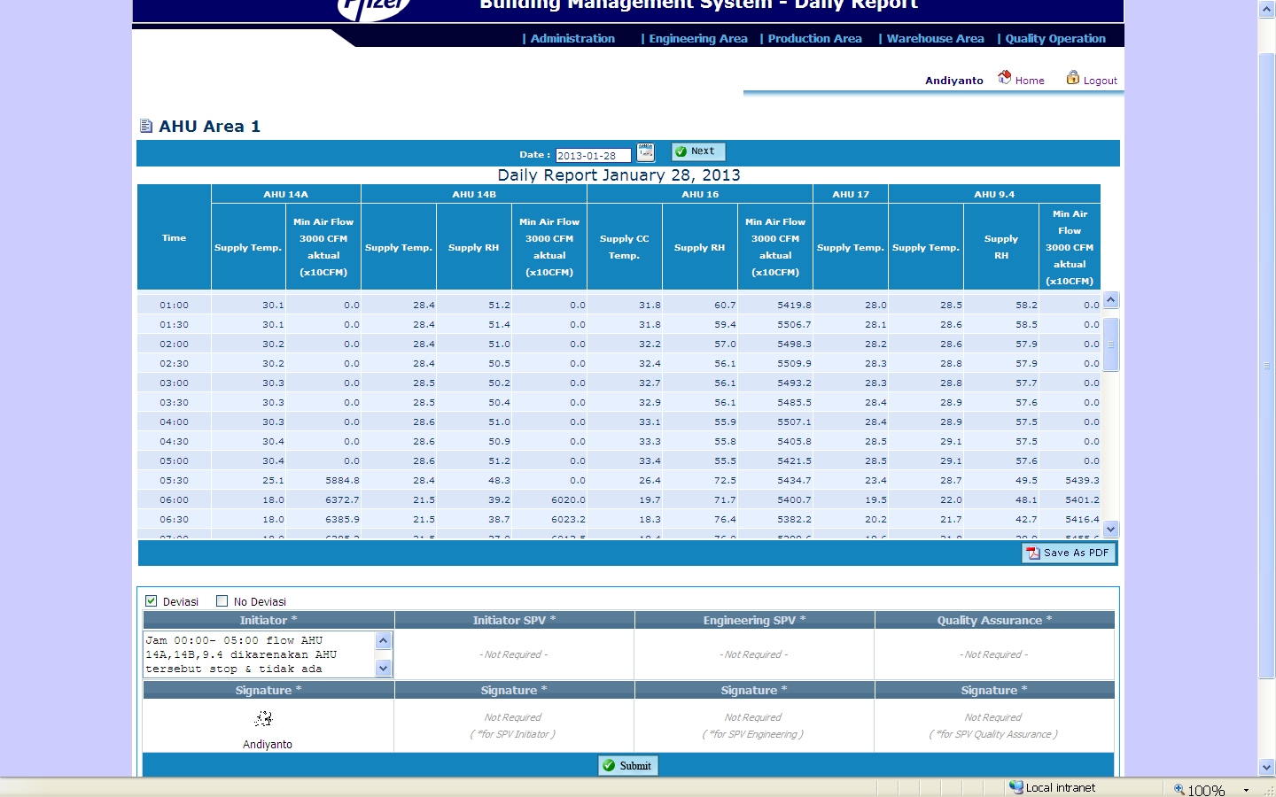

Gambar 11. Menu deviasi

    - Setelah disubmit initiator supervisor akan ada notifikasi email, dengan format seperti gambar 12. Periksa email tersebut kemudian klik button ”Approval dari Anda” untuk masuk ke home page BMS kemudian mengisi username dan pasword.

From: BMS User
Sent: Thursday, February 07, 2013 2:36 PM
To: Purnomo, Fadjar
Subject: Daily Report - BMS

DAILY REPORT - BMS
PT. Pfizer Indonesia (factory)
Jl. Raya Bogor Km. 28, Pasar Rebo,Jakarta Timur 13710,
Indonesia
Dengan Hormat,
Dengan ini kami laporkan DAILY REPORT - BMS dengan data sbb :

Initiator | Submit date | Note/Description
Andiyanto | 2013-02-07 14:33:52 | Jam 01:30-07:00 data  suhu ruang AHU 16 melebihi spesifikasi , dikarenakan chiller dimatikan dan tidak ada aktifitas produksi, test BMS
Demikian laporan ini kami sampaikan, Mohon approval dari anda. Terima kasih Atas perhatiannya.
Hormat Kami,
Andiyanto

: Deviasi
Hormat Kami,
Dini Astuti

Gambar 12. Menu notifikasi email

    - Setelah masuk diweb BMS pilih reporting untuk mereview data yang terjadi deviasi seperti notifikasi email yang dikrim oleh Utility initiator.
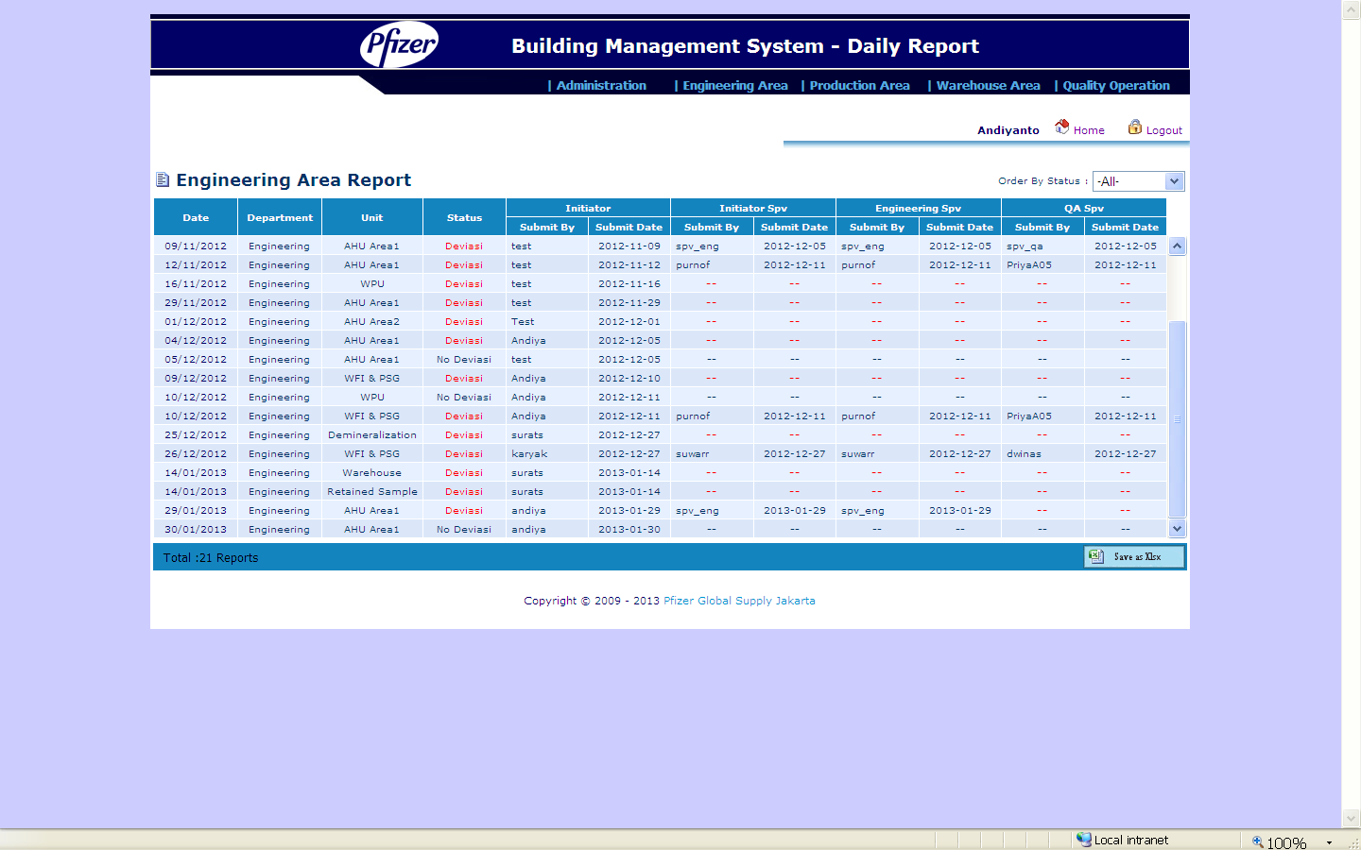

Gambar 13. Engineering area report

    - Setelah mereview report diBMS, Utility Supervisor memberikan comment dan menentukan apakah deviasi ini merupakan normal operasi yaitu penyimpangan sebagai berikut :
- AHU dimatikan karena tidak terdapat aktifitas produksi sehingga mempengaruhi suhu kelembapan dan differential pressure ruangan.
- Shut down dan perawatan berkala system Utility pada saat tidak terdapat aktivitas produksi sehingga mempengaruhi suhu, kelembapan maupun differential pressure ruangan.
- Fumigasi ruangan yang dilakukan oleh operator produksi pada saat tidak ada aktivitas produksi sehingga mempengaruhi suhu, kelembapan maupun differential ruangan.
- Cleaning atau sanitasi ruangan yang dilakukan operator yang mempengaruhi suhu atau RH ruangan tidak lebih dari 2 kali berturut-turut pada saat tidak terdapat proses produksi.

    - Jika report tersebut terdapat data yang tidak memenuhi spesifikasi tetapi termasuk kedalam salah satu item seperti yang disebutkan pada item f maka Utility supervisor memilih “Submit No Deviasi” pada laporan tersebut sehingga secara otomatis data laporan tersimpan direporting tanpa harus direview oleh Quality Assurance.
    - Jika report terdapat data deviasi yang tidak termasuk pada item g maka Utility Supervisor melakukan review report dan memmberikan comment pada kolom yang telah disediakan kemudian memilih “submit deviasi” dan akan secara langsung mengirimkan notifikasi email ke QA supervisor.
    - QA Supervisor melakukan pemeriksaan notifikasi email tersebut kemudian klik “Approval dari Anda” untuk masuk ke web BMS, lihat gambar 12.
    - Setelah masuk diweb BMS masukkan user dan pasword kemudian pilih reporting sesuai dengan tanggal dan unit yang dikirim oleh Utility Supervisor.
    - Klik tanggal report yang dimaksud kemudian periksa laporan tersebut dan isi comment pada kolom yang disediakan kemudian “Submit”.

    - Lakukan review laporan untuk AHU Area 2, WFI & PSG, WPU dan Demineralization sesuai dengan prosedur 5.2.2.3 point a sampai dengan j untuk.
5.2.2.3 Menu Production Area terdapat 4 submenu yaitu Dry Core, Sterril, Finished Goods dan Reporting serta hanya dapat diakses oleh user yang terdaftar untuk production area yaitu :
  - Unit dry core terdapat data RH dan temperature ruang 158, RH dan Temperature ruang 160, RH dan temperature ruang 312, RH dan Temperature ruang 302 (WIP), Temperature ruang 321, temperature ruang 314 (WIP) .
  - Pilih production area kemudian pilih submenu Dry core kemudian pilih tanggal yang diinginkan, lihat gambar 14.

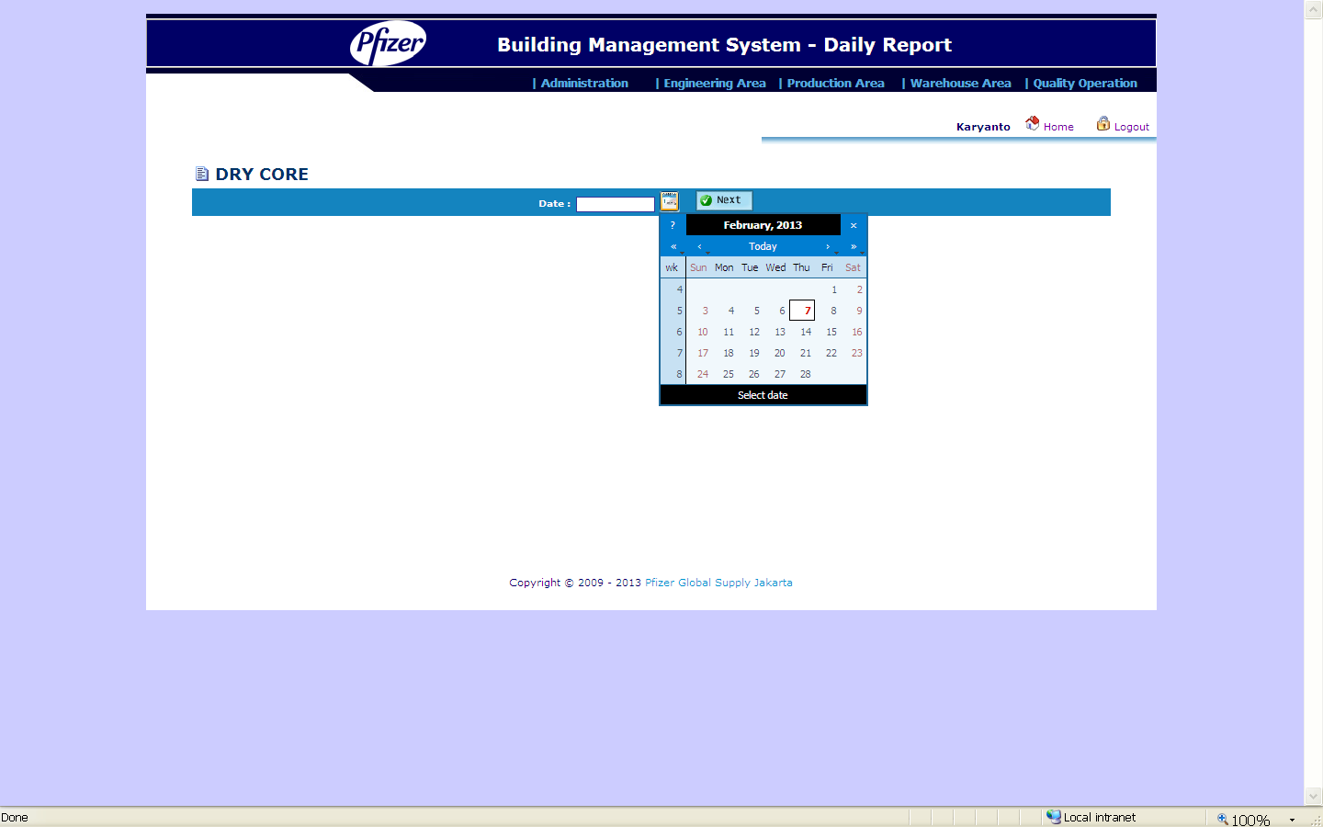

Gambar 14. Menu pilihan tanggal

  - Setelah muncul data yang diperlukan periksa data tersebut jika tidak terdapat deviasi atau penyimpangan pilih “No Deviasi” jika terdapat deviasi pilih “Deviasi” dan isi comment dari waktu, area, penyebab dan keterangan dari deviasi tersebut pada kolom yang disediakan yang terdapat pada kiri bawah kemudian pilih submit, lihat gambar 1.

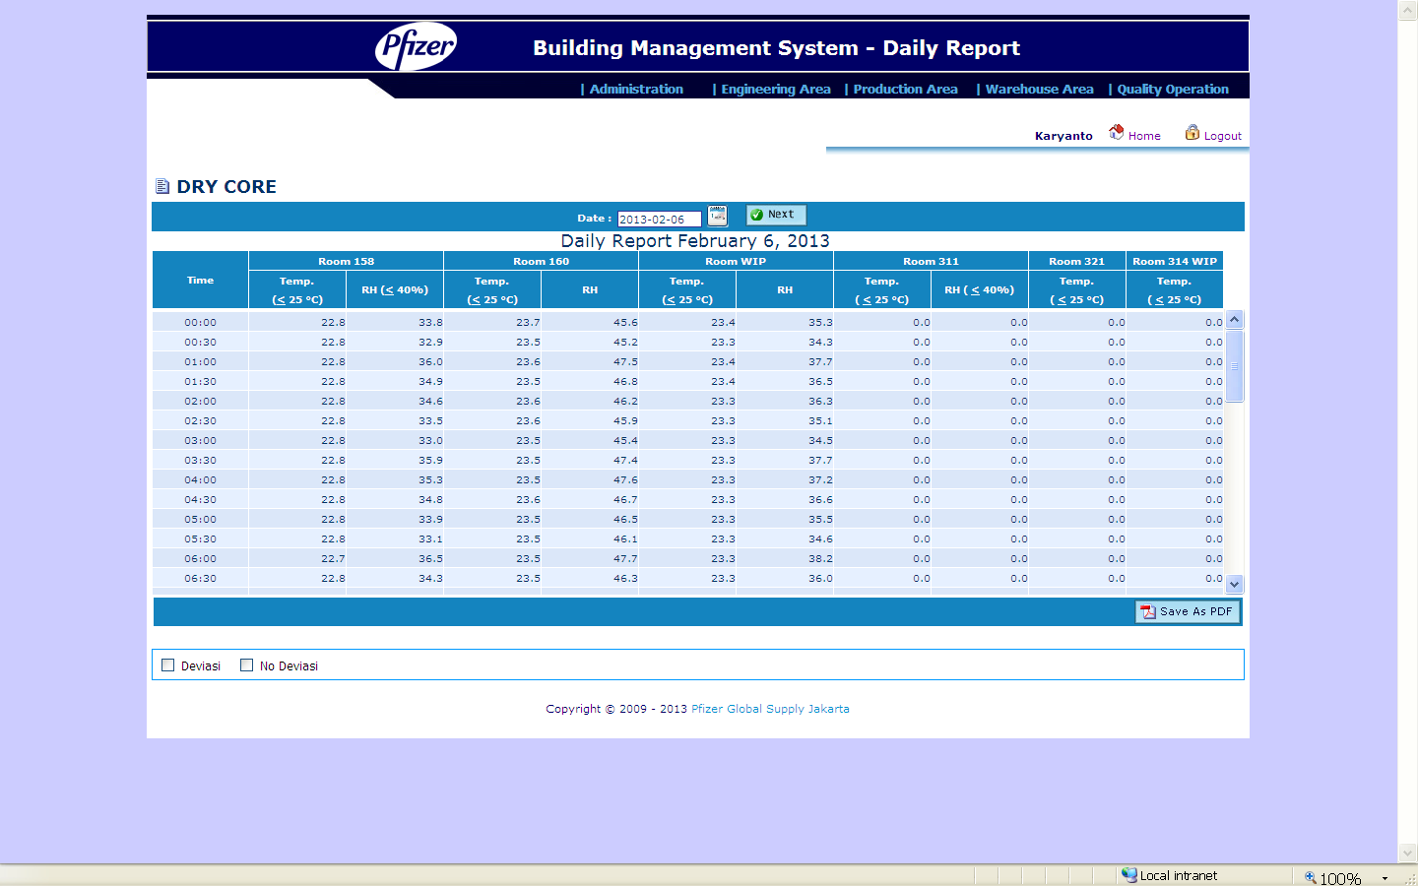

Gambar 15. Tampilan dry core area

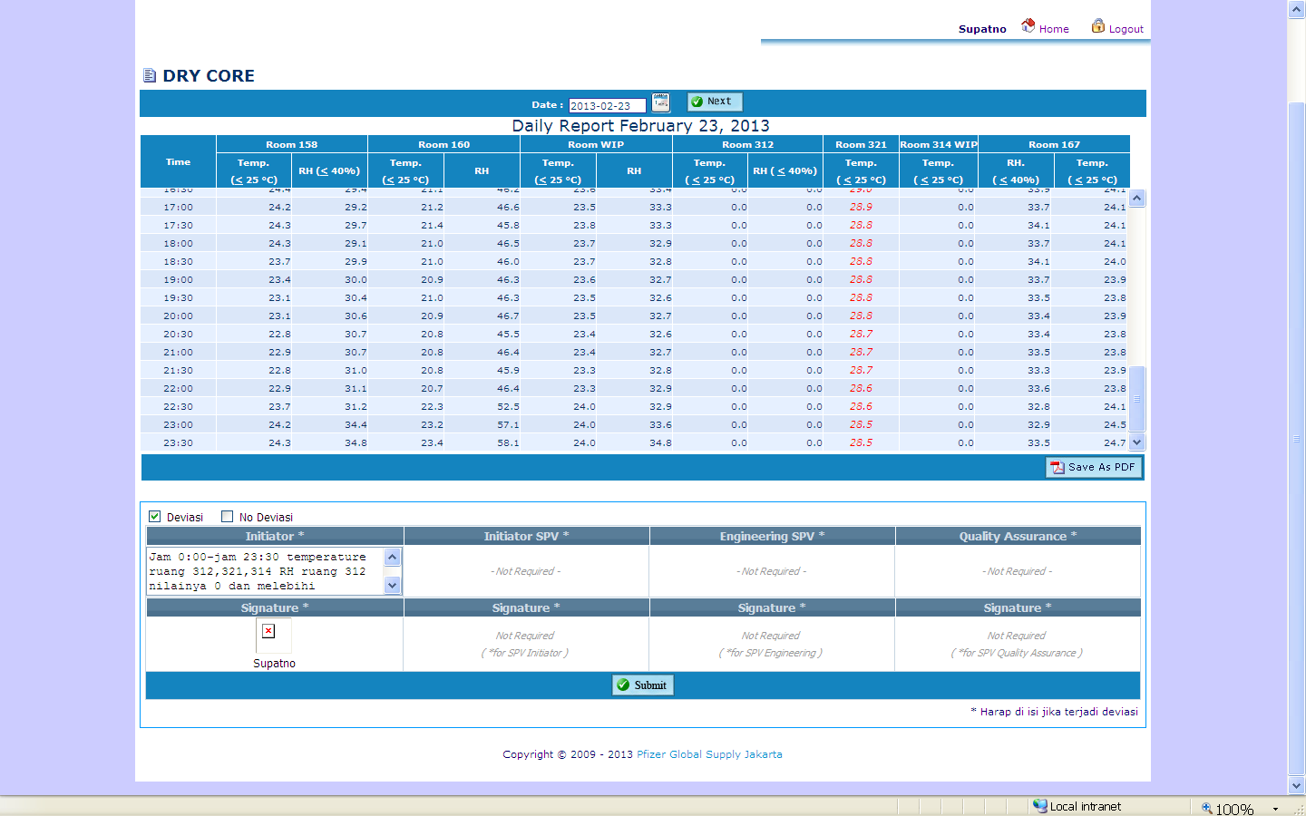

Gambar 16. Tampilan laporan deviasi

  - Setelah submit akan terkirim notifikasi melalui email keinititor supervisor,
  - Lakukan review laporan Sub menu Sterril dan Finish Goods sesuai dengan prosedur 5.3.2.2 point a sampai dengan d.
  - Untuk area aseptik dapat dimonitor secara langsung dari HMI untuk differential, suhu dan RH ruangan,lihat gambar 17.
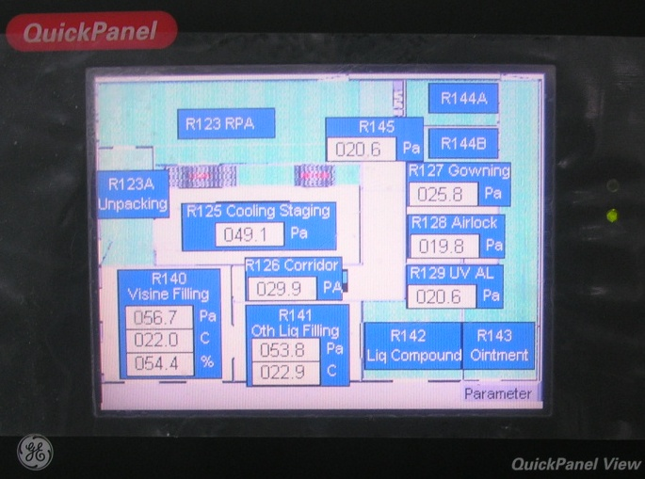
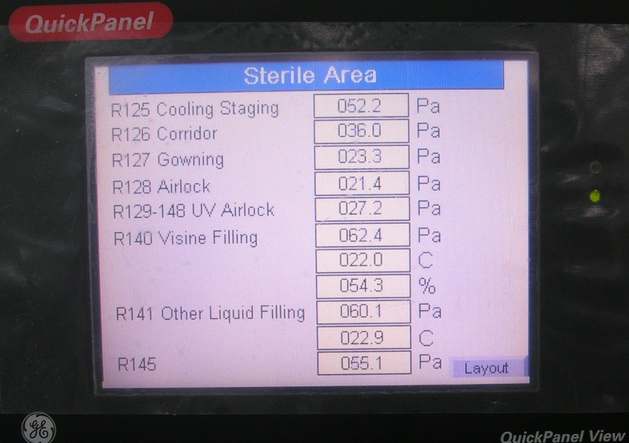
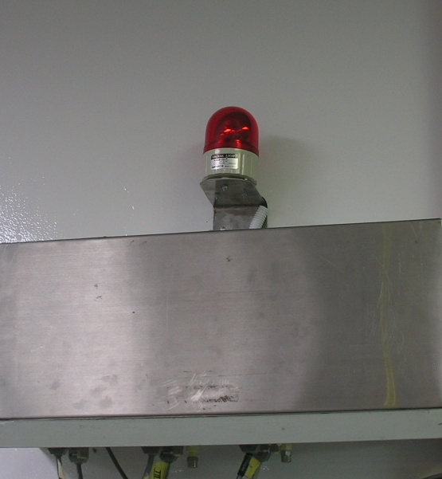
  - Report Deviasi maupun No Deviasi akan tersimpan direporting production area, lihat gambar 17.

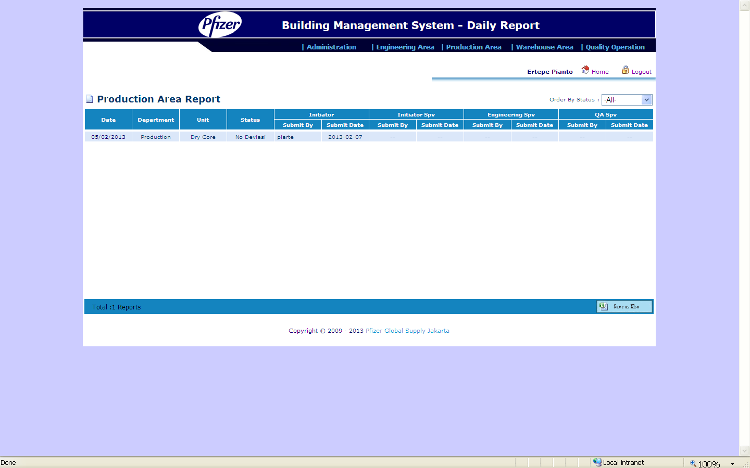

Gambar 17 Tampilan penyimpanan report

      - Menu Warehause Area terdapat 2 submenu yaitu Warehause dan Reporting
        - Submenu Warehause hanya dapat diakses oleh user yang terdaftar untuk Warehause area.
        - Submenu Warehause terdapat data temperature X1 atas raw material, X2 bawah raw material, X3 raw material bawah, X4 raw material atas, X5 atas GD 03, X6 atas raw material, temperature ruang Cool Box, temperature ruang Flamble, temperature dan RH ruang 133, temperarature & RH ruang 328.
        - Pilih Warehause area kemudian pilih warehause, klik kotak kalender untuk memilih tanggal yang diinginkan, lihat gambar 18.

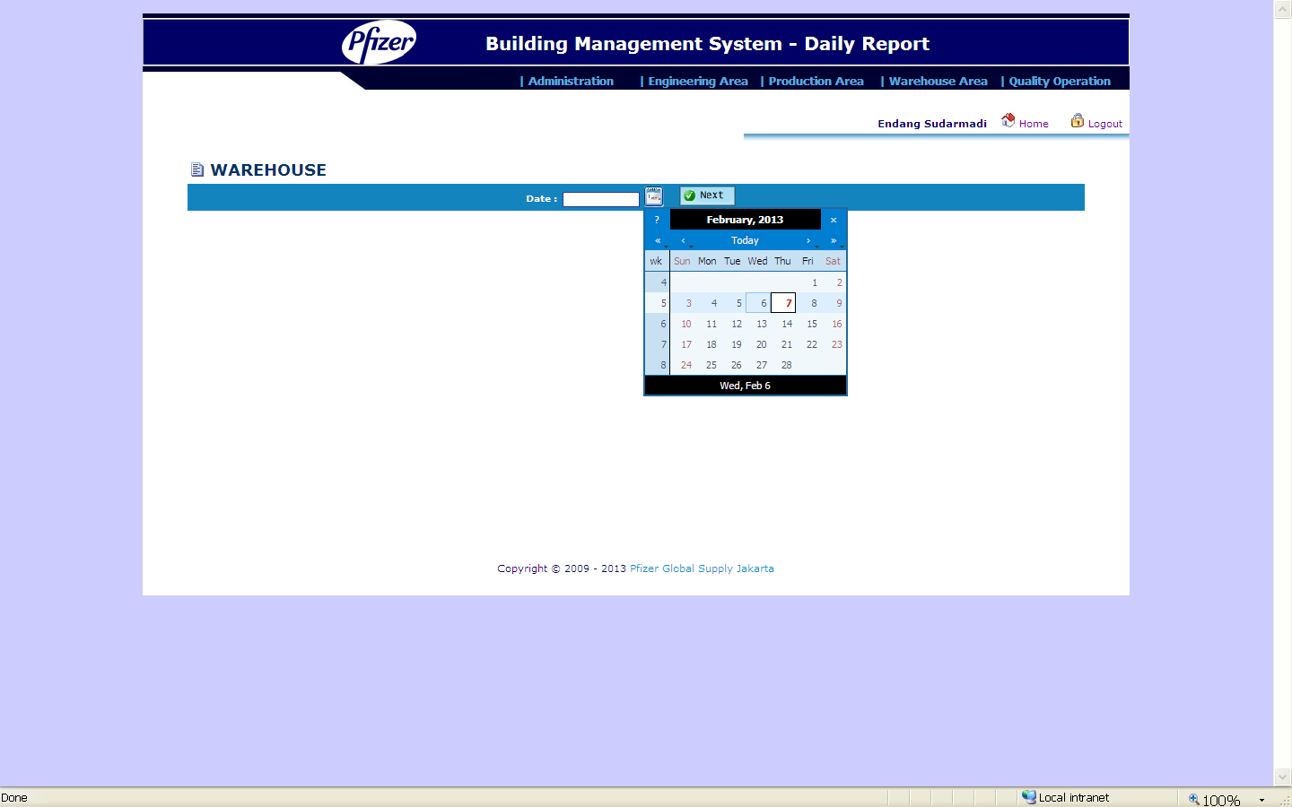

Gambar 18. Menu pilihan tanggal

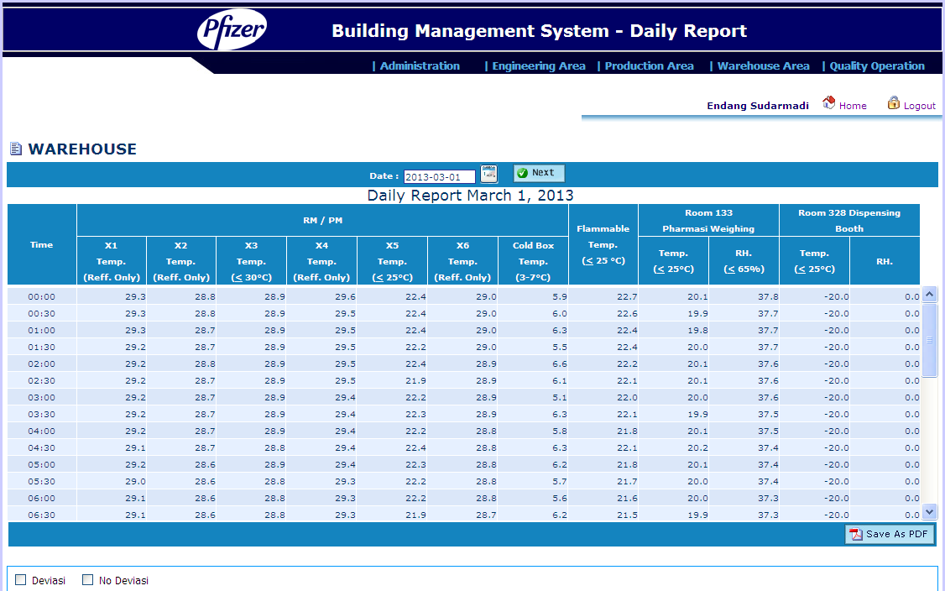

Gambar 19. Tampilan data area Warehause

        - Setelah muncul data yang diperlukan periksa data tersebut jika tidak terdapat deviasi atau penyimpangan pilih “No Deviasi” jika terdapat deviasi pilih “Deviasi” dan isi comment dari waktu, area, penyebab dan keterangan dari deviasi tersebut pada kolom yang disediakan yang terdapat pada kiri bawah kemudian pilih submit, lihat gambar 20.

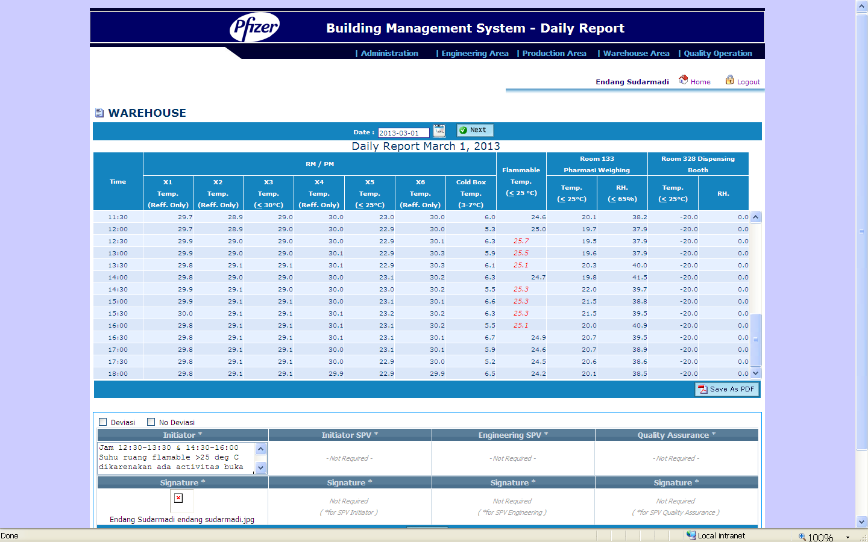

Gambar 20 Tampilan data Warehause Deviasi

        - Jika terdapat penyimpangan atau deviasi maka setelah submit system akan mengirim notifikasi melalui email keinititor supervisor secara otomatis.
        - Untuk area Warehause dapat dimonitor secara langsung dari HMI untuk differential pressure ruang sampling booth, suhu ruangan retention sampel dan suhu ruangan Warehause,lihat gambar 21

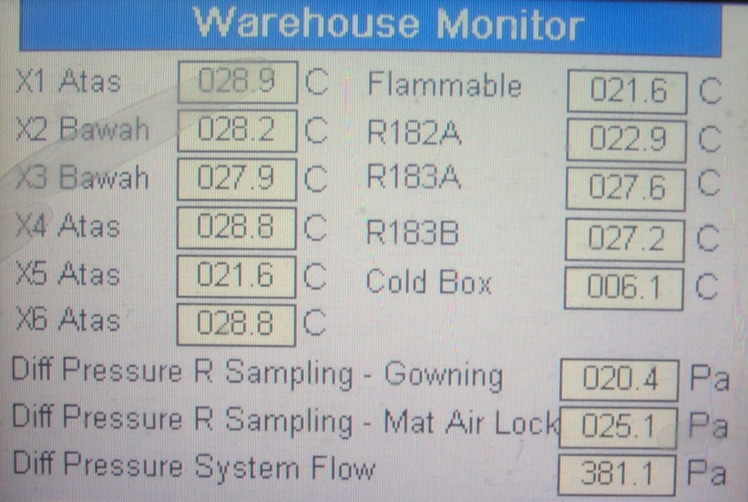

        - Report “Deviasi” maupun “No Deviasi” tersimpan direporting Warehause area, lihat gambar 33

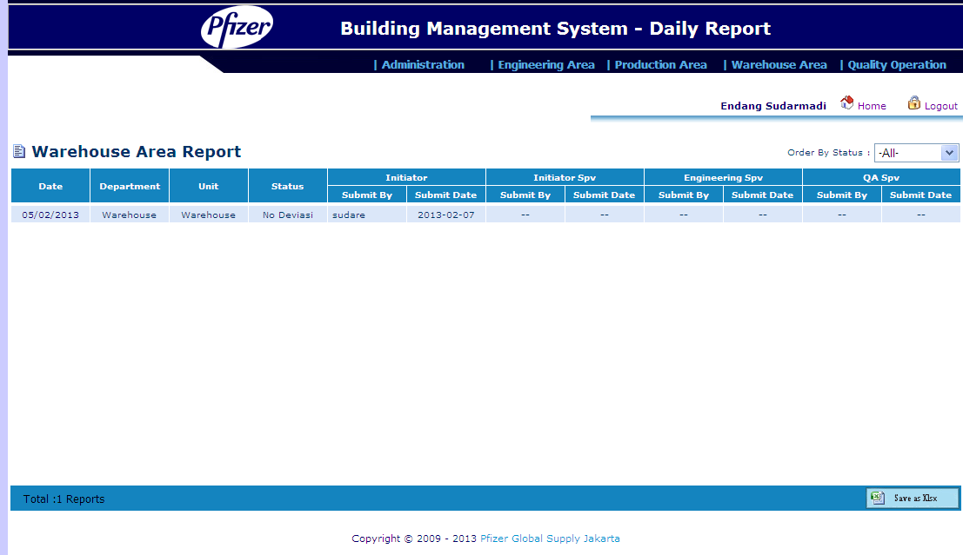

Gambar 21. Tampilan penyimpanan file reporting

5.3.2.4 Menu Quality Operation terdapat 4 submenu yaitu Quality Assurace, Laboratory, Equipment dan Reporting yang hanya dapat diakses oleh user yang sudah terdaftar untuk Quality Operation dengan perincian submenu sebagai berikut :
a. Submenu Quality Assurance terdapat data temperature ruangan retained samplle ruang 182, 183A, 183, Flow system AHU 23, differential pressure ruang sampling dengan raw material dan differential pressure ruangan sampling dengan Gowning.
  - Untuk mengakses atau melihat tampilan data pada tampilan Quality Assurance pilih Quality Operation kemudian pilih Quality Assurance.
  - Setelah tampil Retained Sample kemudian, klik kotak kalender untuk memilih tanggal yang diinginkan, lihat gambar 22.
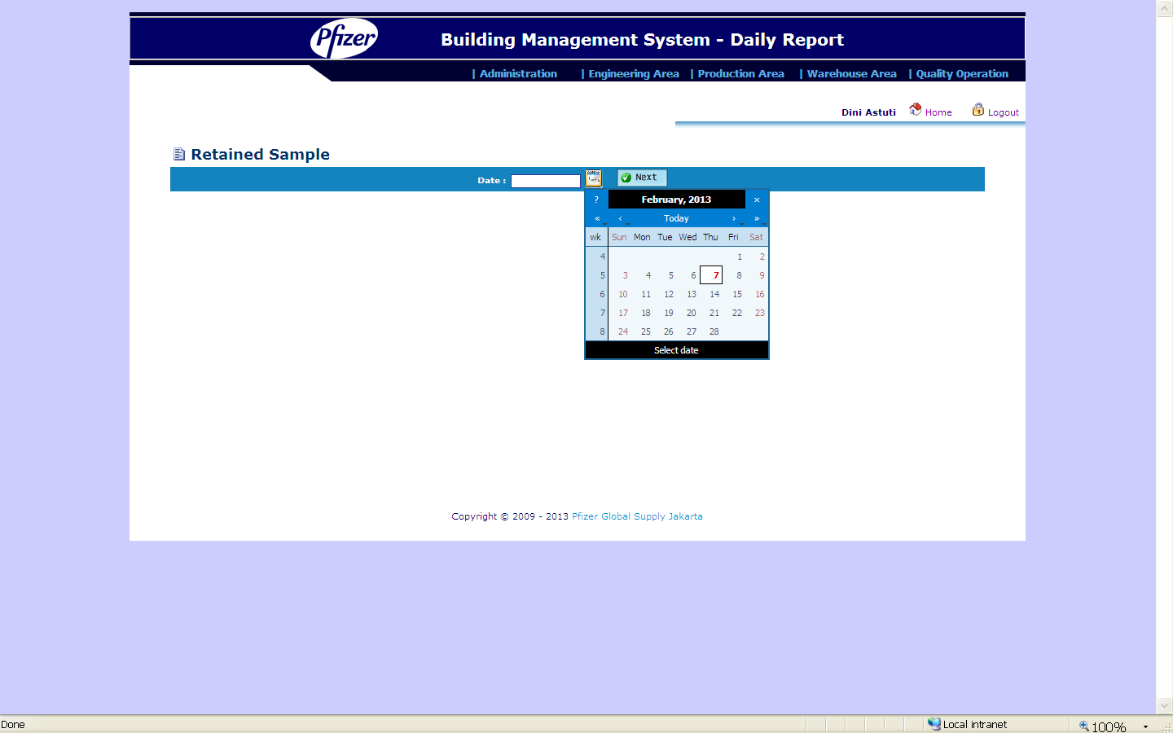
Gambar 22. Tampillan pemilihan tanggal data yang akan diakses

  - Setelah muncul data yang diperlukan periksa data tersebut jika tidak terdapat deviasi atau penyimpangan pilih “No Deviasi” jika terdapat deviasi pilih “Deviasi” dan isi comment dari waktu, area, penyebab dan keterangan dari deviasi tersebut pada kolom yang disediakan yang terdapat pada kiri bawah kemudian pilih submit, lihat gambar 1.

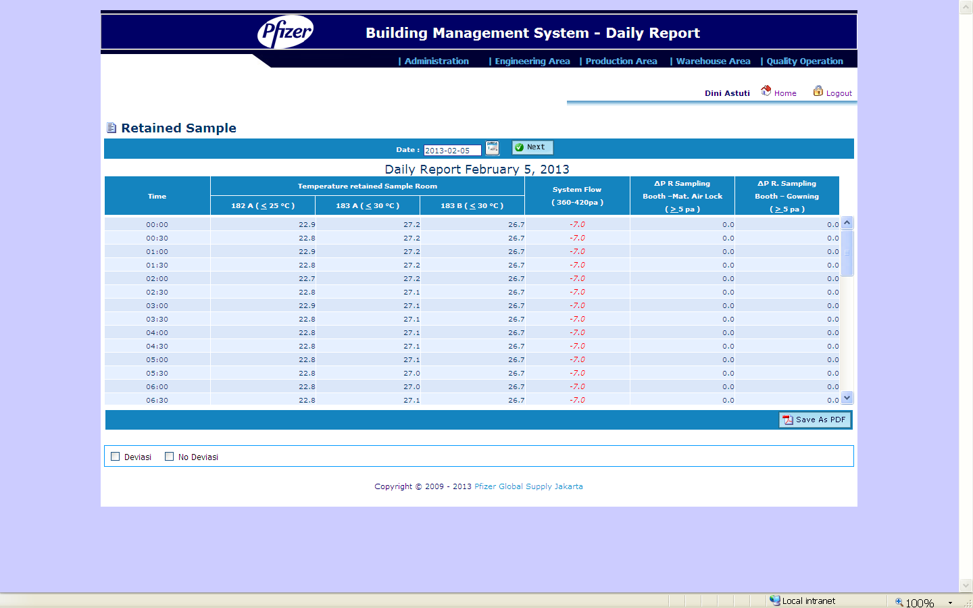
Gambar 34 Tampilan data Retained Sample

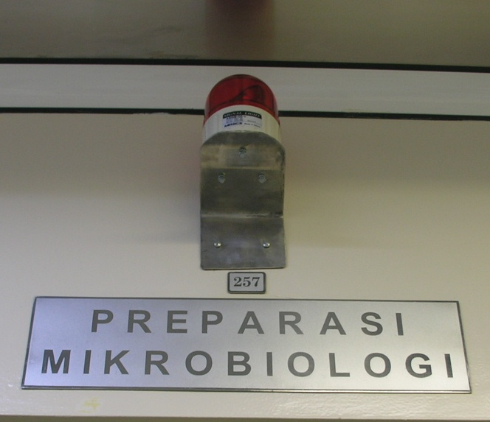

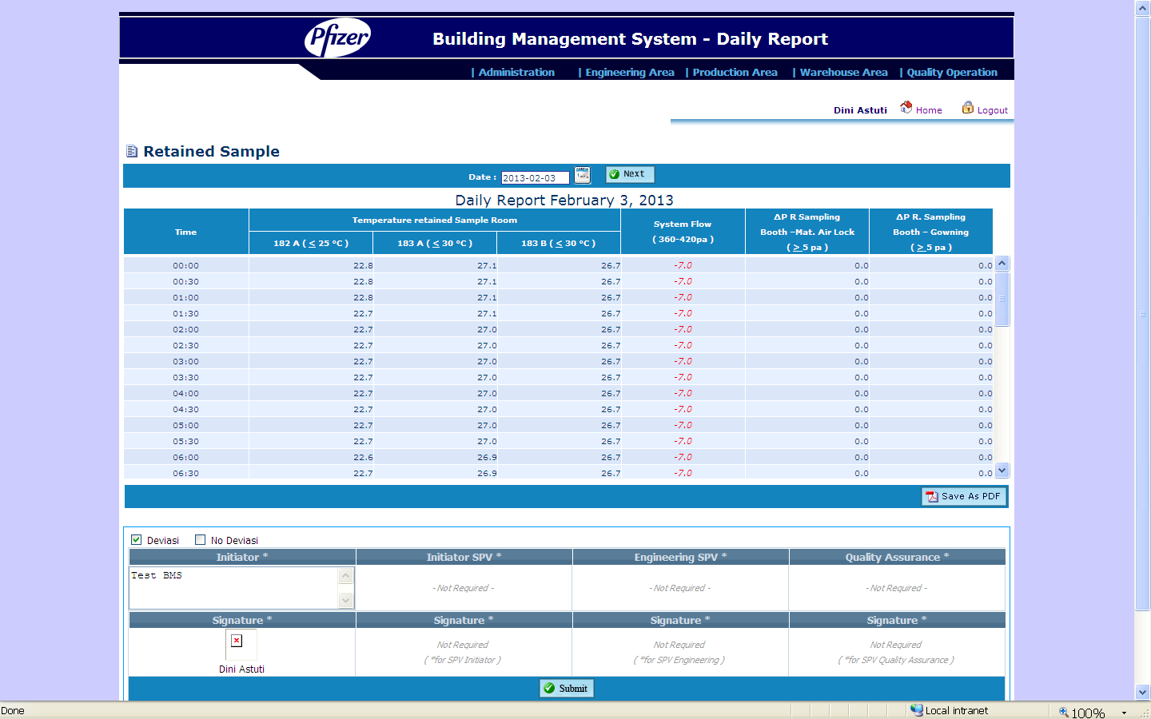

Gambar 35. Tampilan data Retained Sample Deviasi

  - Report Deviasi maupun No Deviasi akan tersimpan direporting Warehause area, lihat gambar 33

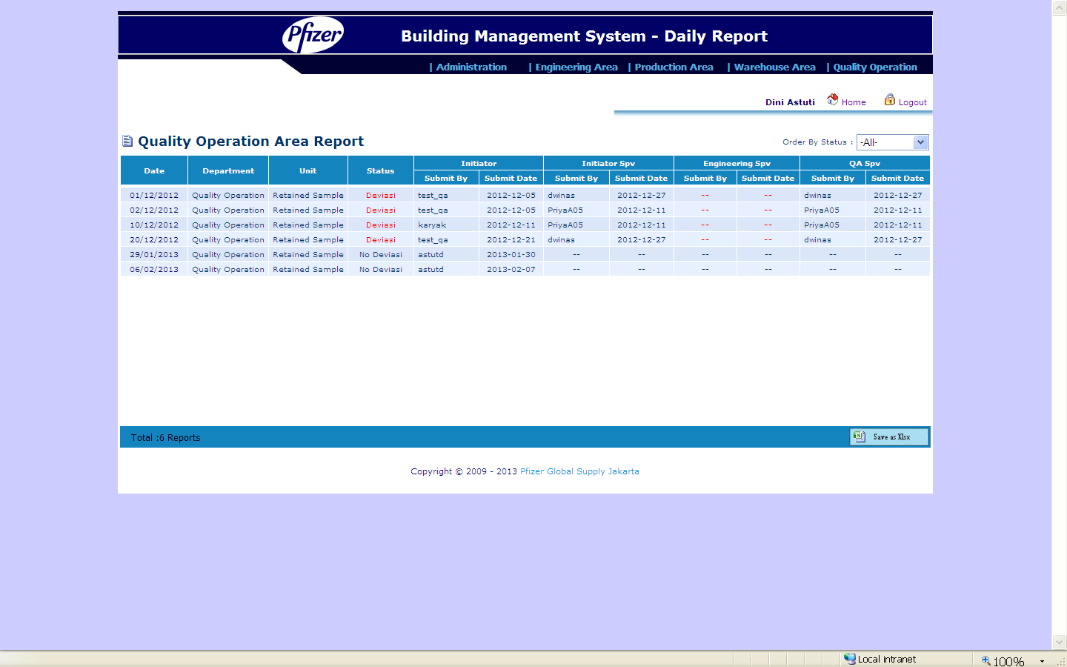
Gambar 36 Tampilan penyimpanan report deviasi dan no deviasi

- Reporting yaitu menu untuk mengakses file-file yang telah disubmit oleh initiator baik yang terdapat deviasi maupun yang tidak deviasi.

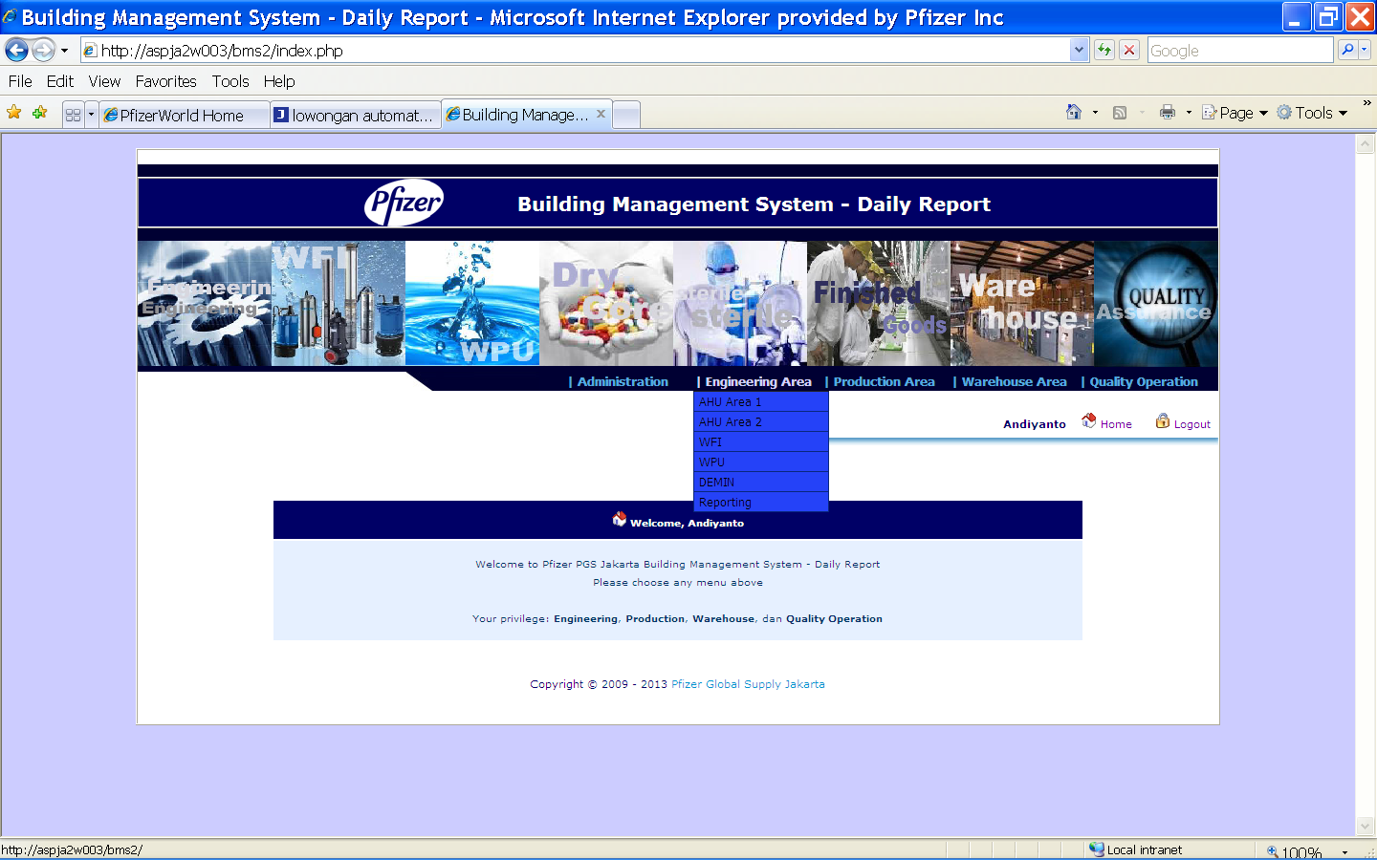

  - Dokumentasi secara umum

    - Engineering Department akan memberikan link kepada system owner untuk memudahkan mereka dalam memantau suhu, kelembaban dan differential pressure pada setiap area masing-masing.
    - Initiator masing - masing owner memeriksa laporan harian BMS, melalui link yang sudah diberikan dan memeriksa seperti prosedur 5.3.
    - Jika tidak ada penyimpangan maka initiator memilih ”No Deviasi” kemudian Submit.
    - Jika terdapat penyimpangan maka initiator memilih ”Deviasi” dan memberikan comment atau keterangan dan submit BMS daily report tersebut sehingga secara otomatis akan mengirim notifikasi melalui email ke supervisornya.
    - Initiator Supervisor akan mendapat notifikasi email dari initiator supervisor kemudian klik button ”Approval dari Anda” untuk masuk ke home page BMS kemudian mengisi username dan pasword untuk masuk ke Web BMS kemudian memilih reporting.
    - Pilih laporan yang sesuai dengan tanggal, Departement dan Unit sesuai dengan notifikasi email yang dikirim oleh initiator kemudian isi comment dari laporan tersebut.
    - Jika penyimpangan dikarenakan normal operasi yaitu :
- AHU dimatikan karena tidak terdapat aktifitas produksi sehingga mempengaruhi suhu kelembapan dan differential pressure ruangan.
- Shut down dan perawatan berkala system Utility pada saat tidak terdapat aktivitas produksi atau tidak digunakan untuk proses produksi sehingga mempengaruhi suhu udara dan air, flow udara, level air, tekanan steam atau air, kelembapan, conductivity, TOC dan differential pressure ruangan.
- Fumigasi ruangan yang dilakukan oleh operator produksi pada saat tidak ada aktivitas produksi sehingga mempengaruhi suhu, kelembapan maupun differential ruangan.
- Cleaning atau sanitasi ruangan yang dilakukan operator yang mempengaruhi suhu atau RH ruangan dengan tidak lebih dari 2 kali data penyimpangan berturut-turut pada saat tidak terdapat proses produksi.

    - Initiator supervisor akan mengisi comment dari BMS Daily Report kemudian melakukan ”Submit No Deviasi” sehingga tidak diperlukan review oleh Engineering Supervisor dan QA Supervisor.
    - Jika deviasi terjadi pada saat terdapat activitas produksi atau sampling, atau ruangan yang digunakan untuk penyimpanan produk dan material maka supervisor harus mengisi comment dari Daily Report dan memilih ”Submit Deviasi” untuk direview dan dilakukan tindakan seperlunya oleh Engineering Supervisor.
    - Engineering Supervisor akan mendapat notifikasi email dari Owner Supervisor atau orang yang ditunjuk.
    - Klik button ”Approval dari anda” untuk masuk ke home page BMS kemudian mengisi username dan pasword untuk masuk ke Web BMS kemudian memilih reporting.
    - Pilih dan review laporan yang sesuai dengan tanggal, Departement dan Unit sesuai dengan notifikasi email yang dikirim oleh syetem owner tersebut kemudian isi comment dari daily report dikolom yang tersedia setelah itu submit. Utility/engineering Supervisor mengkoordinasikan deviasi tersebut ke Utility Attendant atau orang yang ditunjuk untuk dilakukan tindakan lebih lanjut.
    - Quality Assurance supervisor akan mendapat notifikasi email setelah Engineering supervisor atau orang ditunjuk.
    - Klik button ”Approval dari anda” untuk masuk ke home page BMS kemudian mengisi username dan pasword untuk masuk ke Web BMS kemudian memilih reporting.
    - Pilih dan review laporan yang sesuai dengan tanggal, Departement dan Unit sesuai dengan notifikasi email yang dikirim oleh Engineering tersebut kemudian isi comment dari daily report dikolom yang tersedia setelah itu submit.
    - QA Supervisor atau orang yang ditunjuk setelah melakukan review kemudian mengisi comment dan kemudian submit dan melakukan tindakan yang dianggap perlu untuk mengamanakan produk atau material yang menjadi tanggung jawabnya apabila penyimpangan yang terjadi melewati batas toleransi dan akan mempengaruhi kualitas produk atau material tersebut.
    - Data dari daily report tersimpan direporting masing-masing area.
    - Flow Chart notifikasi Email :

5.3.14.1 Area Engineering
Tidak
YA
Utility Review
BMS Daily Report

Deviasi
Tidak

YA

Utility Supervisor Review BMS Daily Report

Storage Dokument Reporting
Deviasi

QA Supervisor Review BMS Daily Report

5.3.14.2 Area Quality Operation
QA Initiator Review BMS Daily Report

Deviasi?
Tidak

Ya

Supervisor Engineering Review BMS Daily Report
Storage Dokument Reporting
QA Supervisor Review BMS Daily Report

5.3.14.3 Area Produksi
Production Initiator Review BMS Daily Report

Deviasi
Tidak

YA

Production Supervisor Review BMS Daily Report

YA
Tidak
Storage Dokument Reporting
Deviasi

Eng. Supervisor Review BMS Daily Report

QA Supervisor Review BMS Daily Report

5.3.14.4 Area Warehause

Initiator WH Review BMS Daily Report

Deviasi
Tidak

YA
YA
WH Supervisor Review BMS Daily Report
Deviasi

Tidak
Storage BMS Reporting

Eng. Supervisor Review BMS Daily Report

QA Supervisor Review BMS Daily Report

    - Kegiatan perawatan, perbaikan atau penggantian pada alat-alat utility yang mempengaruhi keadaan lingkungan (suhu, kelembaban, tekanan) di area produksi dan warehouse akan dicatat pada kolom engineering log di laporan harian BMS Utility oleh Utility attendant.

    - Dokumentasi dari laporan harian BMS ini akan disimpan oleh system owner masing-masing

- REFERENSI

  - NovaPro Engineering Handbook.
  - User’s Manual, Controller for Ventilation and Air Conditioning, RRK 100 F003, Sauter.
- LAMPIRAN

  - Lampiran # 1, Laporan Harian BMS Engineering
  - Lampiran # 2, Laporan harian BMS Drycore
  - Lampiran # 3, Laporan harian BMS Sterile
  - Lampiran # 4, Laporan harian BMS Staging & Quarantine
  - Lampiran # 5, Laporan harian BMS Warehouse
  - Lampiran # 6, Laporan harian BMS Retained Sample Room

- DISTRIBUSI

  - Engineering Manager
  - Production Manager
  - Material & Export Manager
  - Technical Services Manager
  - Production Supervisor
  - Warehouse Supervisor
  - Technical Services Supervisor
  - QA Supervisor
  - Utility Attendant

Distribusi point 8.1 s/d 8.8 PDF file pada QO share point dan notifikasi via email.

LOG SEJARAH PERUBAHAN

Revisi No. | Berlaku Tanggal | Ringkasan dari Perubahan
00 | 14 Mei 2003 | Baru
01 | 22 Februari 2007 | - Menggunakan format form Protap terbaru  Alasan: Adanya perubahan format form sesuai dengan SOP # 1-01- 001-06, How to write Standard Operating Procedure (SOP) and Prosedur Tetap (Protap).  - Merubah tanggung jawab yang diberikan pada Manager Engineering Alasan: Tugas Manager Engineering adalah untuk menjamin agar prosedur dapart berjalan dengan benar.  - Menambah Prosedur tanggung jawab pada Supervisor Engineering Alasan: Merubah prosedur tanggung jawab dari Engineering Manager Kepada Engineering Supervisor pada SOP terdahulu untuk meninjau dan merubah prosedur ini jika ada perubahan atau persyaratan tambahan.
02 | 2 November 2007 | - Menggunakan format form Protap terbaru  Alasan: Adanya perubahan format form sesuai dengan SOP # 1-01- 001-07, How to write Standard Operating Procedure (SOP) and Prosedur Tetap (Protap).  - Merubah spesifikasi RH pada R. 140 dari < 55 % menjadi < 63 %  Alasan: Perubahan sesuai dengan change control CC-2007-2-030  - Menambahkan TOC reverse osmosis pada laporan harian BMS Engineering  Alasan: diperlukannya laporan harian TOC secara online
03 | 8 Februari 2008 | - Menambahkan suhu warehouse flammable pada laporan harian BMS warehouse  Alasan: diperlukannya laporan harian suhu warehouse flammable  - Menambahkan RH R. 160 pada laporan harian BMS Drycore  Alasan: diperlukannya laporan harian RH R. 160  - Merubah penanggung jawab laporan harian finished good dari warehouse menjadi tanggung jawab produksi ( kecuali ruang dingin finished good)  Alasan: Perubahan penanggung jawab area finished good
04 | 23 Juni 2008 | - Menambahkan suhu Retained Sample Room pada laporan harian BMS  Alasan: Perubahan laporan suhu retained sample room dari manual  menjadi otomatis
05 | 27 April 2009 | - Menambahkan kolom engineering log pada lampiran 1, daily report BMS  Alasan: Sebagai catatan untuk setiap perawatan/ perbaikan yang dilakukan Engineering pada saat tidak ada kegiatan produksi dan tercatat pada daily report BMS dapat dianggap sebagai operasi normal.
06 |  | - Menggunakan format form Protap terbaru  Alasan: Adanya perubahan format form sesuai dengan SOP # 1-01- 001-10, How to write Standard Operating Procedure (SOP) and Prosedur Tetap (Protap).  - Perubahan logo Pfizer pada setiap form yang dilampirkan.  Alasan : Perubahan logo dan divisi dari PGM ke PGS

Lembar Review & Persetujuan PROTAP

 |  | Kepatuhan terhadap PQS
 |  |  | Technical Correctness
 |  |  |  | Disetujui untuk penggunaan
No | Di-review and Disetujui Oleh: |  |  |  | Tanggal
1. | (Printed) Nama: Adi Wibowo  (sign)________ _________________  (Dept. Manager)
2. | (Printed) Nama: Marina Suryanto  (sign)_____________________________  (Quality Authority)
3. | (Printed) Nama: NA  (sign)__________ ______________  (Manufacturing Director)

